 | Carátula para entrega de prácticas
Facultad de Ingeniería |  | Laboratorio de docencia

Laboratorios de computación
salas A y B

Profesor: | Claudia Rodriguez
Asignatura: | Fundamentos de programación
Grupo: | 4
No de Práctica(s): | 2
Integrante(s): | Rios Santana Diego Gerardo
No. de Equipo de cómputo empleado | 29
Semestre: | 2°
Fecha de entrega: | 18 de febrero del 2019
Obervaciones:

CALIFICACIÓN: __________

Práctica GNU/Linux

Objetivo:

Aprende a utilizar los comandos con el fin de saber para qué sirven y como se utilizan de manera correcta y eficiente

Actividades

Comando Ls

El comando Ls funciona para enlistar los elementos que existen en alguna ubicación del sistema, y el Ls.. sirve para buscar en el directorio “padre”.

Comando touch

Sirve para crear un archivo de texto touch nombre del archivo (.ext)

Comando mkdir

Permite crear una carpeta mkdir nombre de la carpeta

Comando Cd

Permite ubicarse en una carpeta Cd nombre de la carpeta
Para ubicarse en la carpeta de inicio se escribe Cd ..

Comando Find

Permite buscar un elemento dentro del sistema de archivos Find . –name nombre de la carpeta

Comando Clear

Sirve para limpiar la consola Clear

Comando Cp

Permite copiar un archivo cp archivo de origen archivo de destino

Comando mv

Sirve para mover un archivo de un lugar a otro mv ubicación origen / ubicación destino

Comando rm

Permite eliminar un archivo o directorio rm nombre del archivo o carpeta

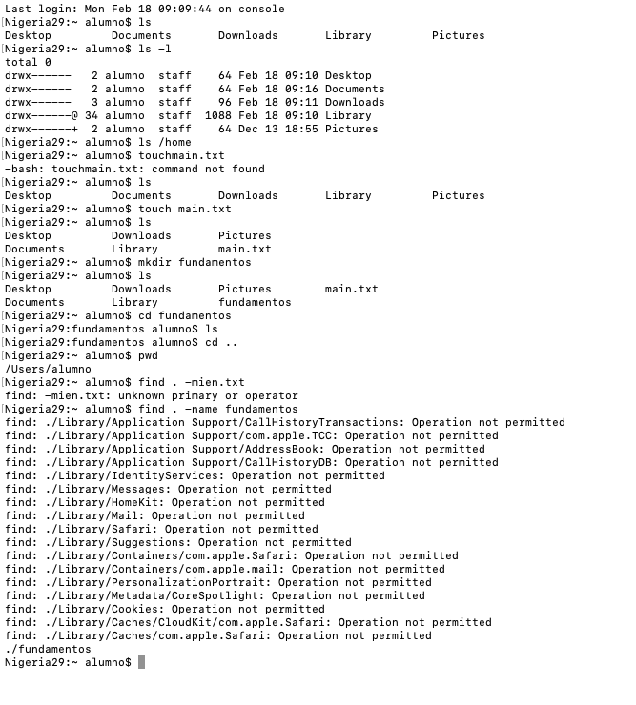
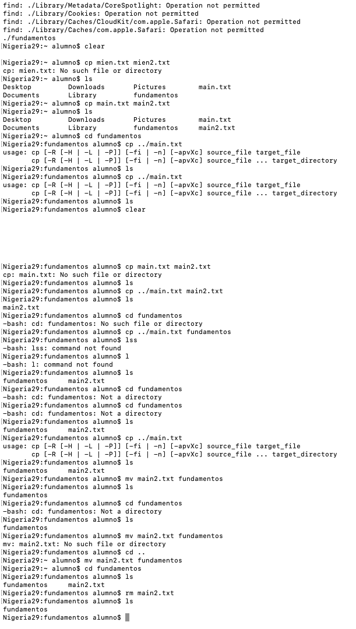

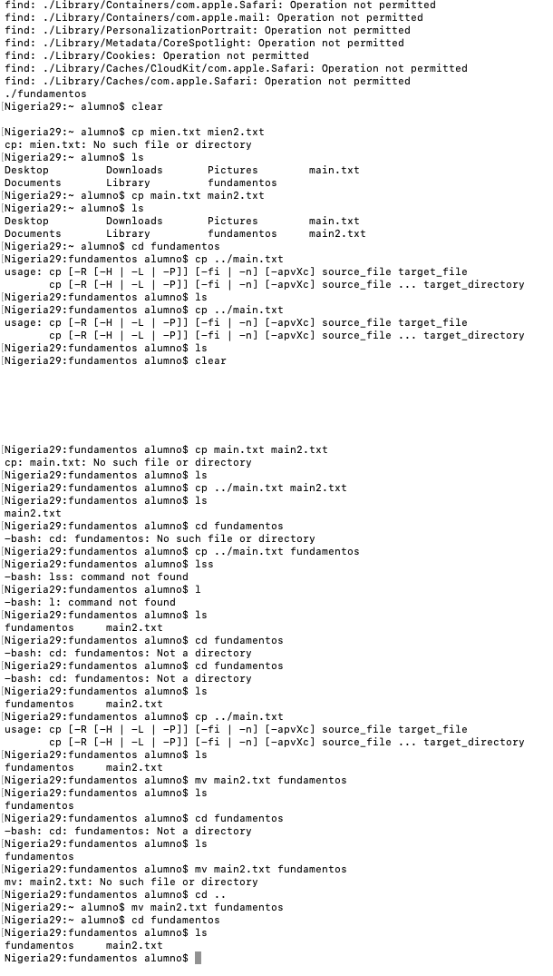

Conclusiones
Con la realización de ésta práctica aprendimos a utilizar algunos comandos de manera eficaz y eficiente así como también si sintaxis.

